CSD-347B直流配网控保装置，实现串联输入并联输出型电力电子变压器设备的控制与保护。

装置布置在电力电子变压器设备内部，采集功率模块和装置的数据和信号；通过高性能DSP和FPGA实现电力电子变压器的控制和速断保护；运用可视化逻辑，实现对装置各开关的顺序控制及对外接口的实现。

设备对上通过IEC61850与监控系统、能量管理系统等设备实现数据交互，向下通过IEC60044-8与功率模块控制系统进行数据交互，完成电力电子变压器的控制、保护及故障隔离。

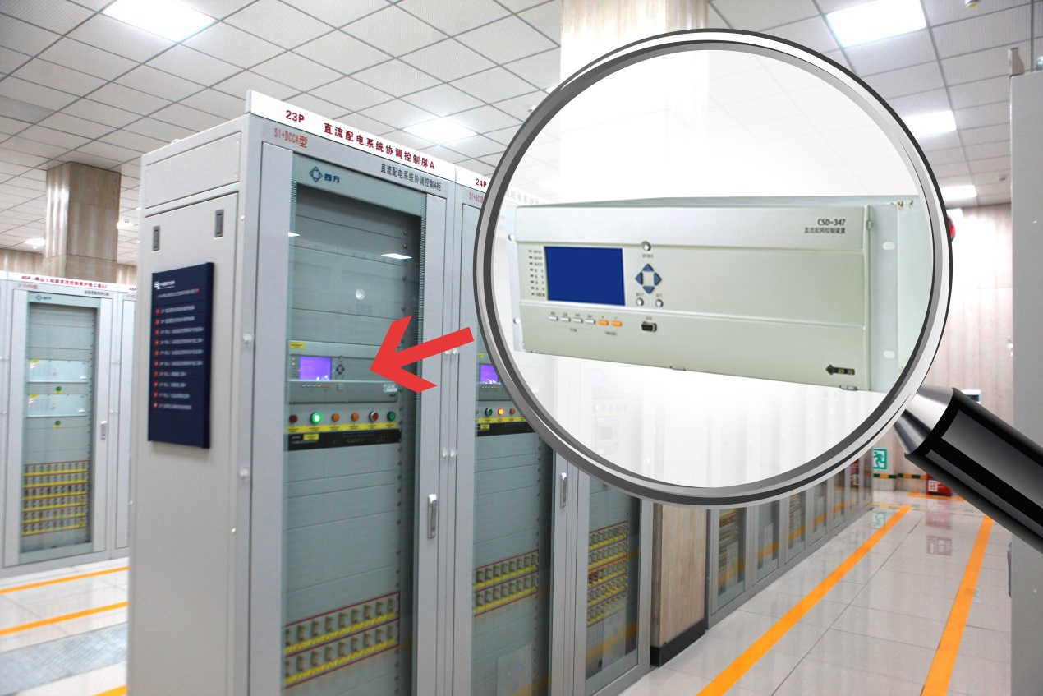

**功能配置**

|  |  |  |
| --- | --- | --- |
| **序号** | **功能配置** | **备注** |
| 1 | 高压侧电压控制 | 低压侧为直流源，高压侧为“负载”，支持下垂控制 |
| 2 | 低压侧电压控制 | 高压侧为直流源，低压侧为“负载”，支持下垂控制 |
| 3 | 高压侧功率控制 | 控制目标为高压侧功率，设备损耗由低压侧提供 |
| 4 | 低压侧功率控制 | 控制目标为低压侧功率，设备损耗由高压侧提供 |
| 5 | 顺序控制 | 实现装置从“冷备”到“热备”的无冲击状态转换 |
| 6 | 旁路逻辑 | 单个功率模块故障将其旁路，其他功率模块继续运行 |
| 7 | 速断保护 | 装置级快速保护，包括高低压侧电压、电流保护 |
| 8 | 延时段保护 | 装置级延时保护，包括高低压侧电压、电流、功率保护 |
| 9 | 模块过温保护 | 采集模块温度，对所有模块进行温度保护，单一模块故障整机停机 |

**装置主要特点**

1. 每台设备最多支持32个功率模块接入，通过定值可设置接入的模块数，满足不同电压等级、功率等级的需求。
2. 保护配置完善。单个模块故障不影响装置的运行；装置级故障整机跳机，切断装置与系统的联系，不影响系统运行。
3. 设备与模块通过IEC60044-8-FT3协议完成数据交互，数据传输延时固定，便于控制实现。
4. 不同工作模式之间可实现无缝转换，提高设备的利用率。
5. 支持多台电力电力变压器并联运行，方便扩容。
6. 具备两套设备冗余切换功能，单套设备故障时自动切换到另一套设备，减小设备的故障率、提高可靠性。

**装置构成**

装置采用功能模块化设计思想，功能模块标准化。由CPU插件、管理插件、开入插件、开出插件、GOOSE插件、LOGIC插件、模块接口插件、电源插件等构成。CPU主要完成模拟量采集及控制功能实现、支持光B码对时；管理插件主要完成CPU管理及对监控系统通讯；开入插件负载采集开关量信息；开出插件负责输出刀闸控制指令；GOOSE插件主要完成与能量管理系统的数据交互；LOGIC插件主要完成装置开关的顺讯控制、将控制指令输出至开出插件；模块接口插件作为CPU与模块数据的中转站，实现CPU与模块的数据交互。

